Руководство для приемной комиссии
со сканером штрих-кода

Для работы приемной комиссии необходимо две программы:
- 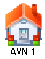 AVN 1 – для составления плана набора приемной комиссии на текущий год.
-  AVN 25 – для приема абитуриентов на все виды обучения.

Итак рассмотрим каждую из них в отдельности при этом соблюдаем очередность действий:

- Открываем программу AVN 1, выбираем направление, форму обучения и специальность.

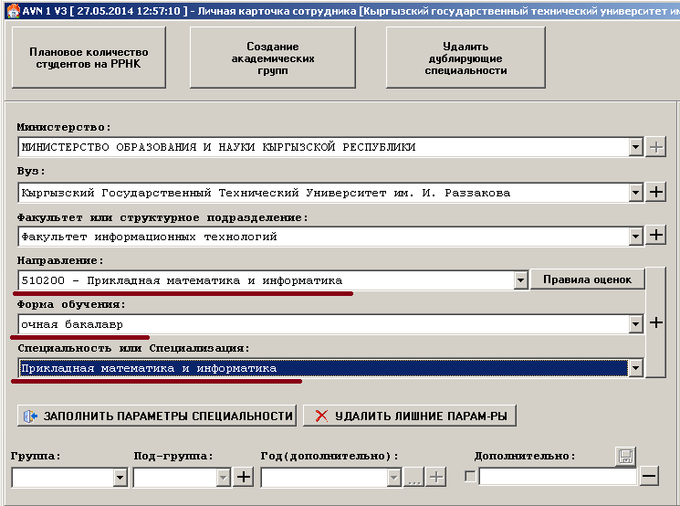

- Нажимаем на кнопку
- Заполняем параметры сверху вниз по очередности.

- Кафедра - выпускающая данную специальность
- Код специальности
- Срок обучения
- Уровень образования
- Квалификация
- Пороговое значение по бюджету и контракту основных баллов
- Пороговое значение по бюджету и контракту дополнительных баллов
- Выбираем учебный год
- Количество мест по бюджету и контракту.

Составляем план набора для каждой специальности и формы обучения в отдельности (Обязательно)

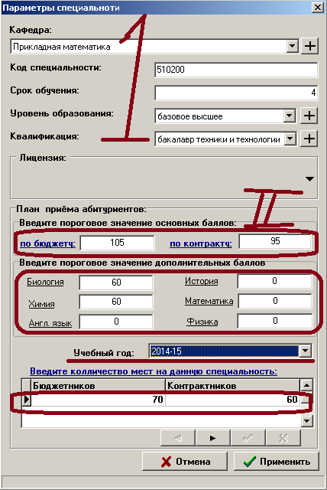

- Настраиваем ограничения для сотрудников приемной комиссии.
В AVN 20 администратор должен выбрать:
а) форму обучения (Бюджет или Контракт)
б) факультет за который сотрудник отвечает (пример см. рис.4)

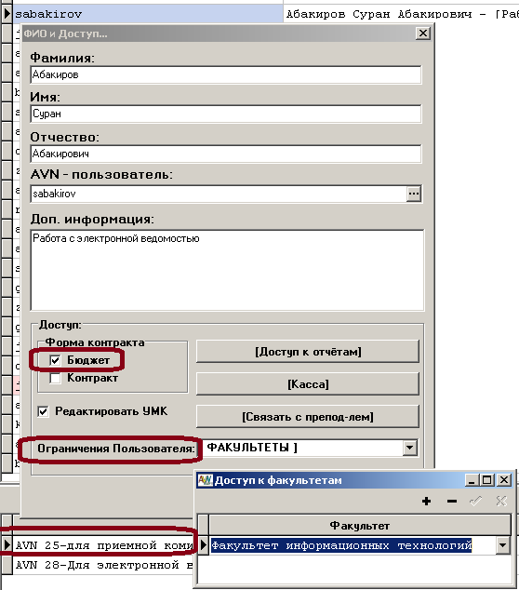
Рис. 4 Создания ограничений в программе AVN 20

- Открываем программу AVN 25 и нажимаем на кнопку «Ввод сканером» (если у Вас есть сканер штрих-кода).

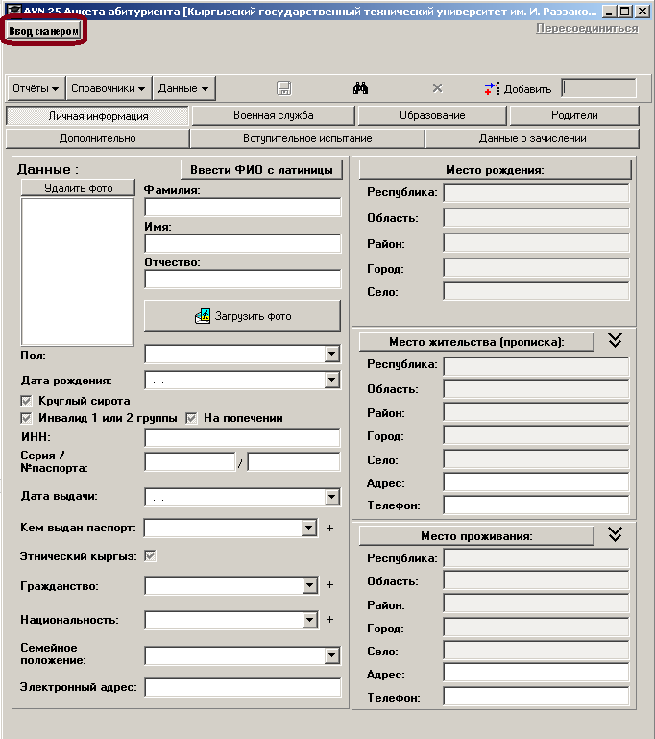

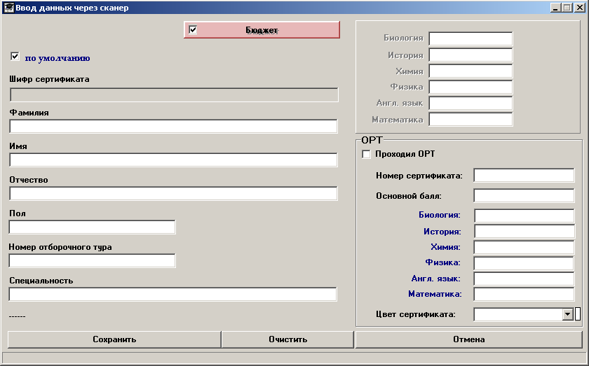

- Распечатываем с портала план набора абитуриентов на текущий год, где есть штрих код на каждую специальность.
Приёмная комиссия План набора абитуриентов

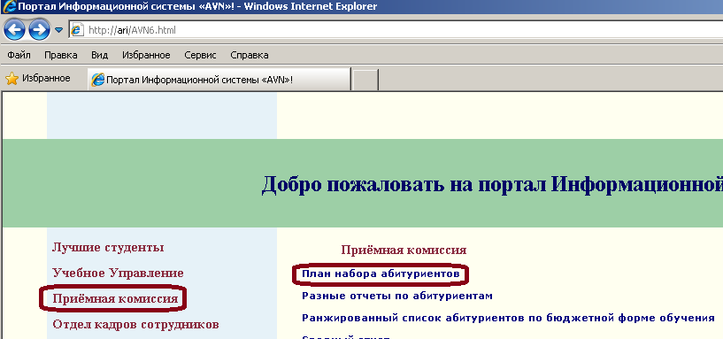

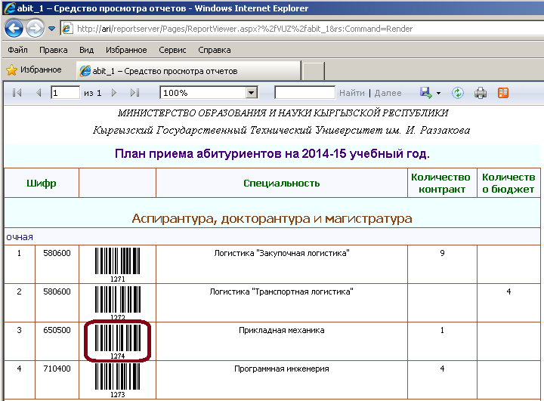

- В окне «Ввод данных через сканер» сканируем сперва
- талон сертификата нажимаем клавишу ENTER
- штрих-код специальности нажимаем клавишу ENTER
- Сохранить или нажимаем клавишу ENTER

Программа сама определить соответствие пороговых значения на данную форму обучения специальности.

